ACLARACION Nº 1: FORMA DE COTIZAR

ITEM 1: SERVICIO DE MESA DE AYUDA Y SOPORTE INFORMATICO
IMPORTANTE: En el anexo Nº II del pliego de condiciones se debe indicar en la fila “PRECIO MENSUAL DEL SERVICIO DE MANTENIMIENTO DE INFRAESTRUCTURA Y ATENCIÓN A USUARIOS (7.3.1.2)” el total mensual del inciso.
Además al momento de cotizar se debe especificar el monto total mensual del inciso entre cada unidad ejecutora del MIEM según la siguiente información:
Servicio de Mesa de Ayuda
Unidad Ejecutora | DGS | DNI | DNPI | DINAMIGE | DNE | DINAPYME | DINATEL | ARNR | Total
Cantidad de usuarios/equipos | 168 | 72 | 45 | 84 | 90 | 34 | 18 | 22 | 533
Servicio de Infraestructura
Unidad Ejecutora | DGS | DNI | DNPI | DINAMIGE | DNE | DINAPYME | DINATEL | ARNR | Total
Cantidad de servidores | 8 | 13 | 27 | 28 | 10 | 12 | 2 | 7 | 107

Existen 37 servicios que se prestan en forma general (se deberían dividir en partes iguales entre las UE)

- En “Variación” se debe indicar nombre de la Unidad Ejecutora a la que corresponde.
- En “Cantidad ofertada” se debe modificar la cantidad ingresando “24 meses”.
- Repita el mismo procedimiento para cada Unidad Ejecutora del MIEM
- La suma de los montos mensuales cotizados por las 8 Unidades Ejecutoras debe coincidir con el monto total mensual ingresado en el Anexo Nº II del Pliego de Condiciones. 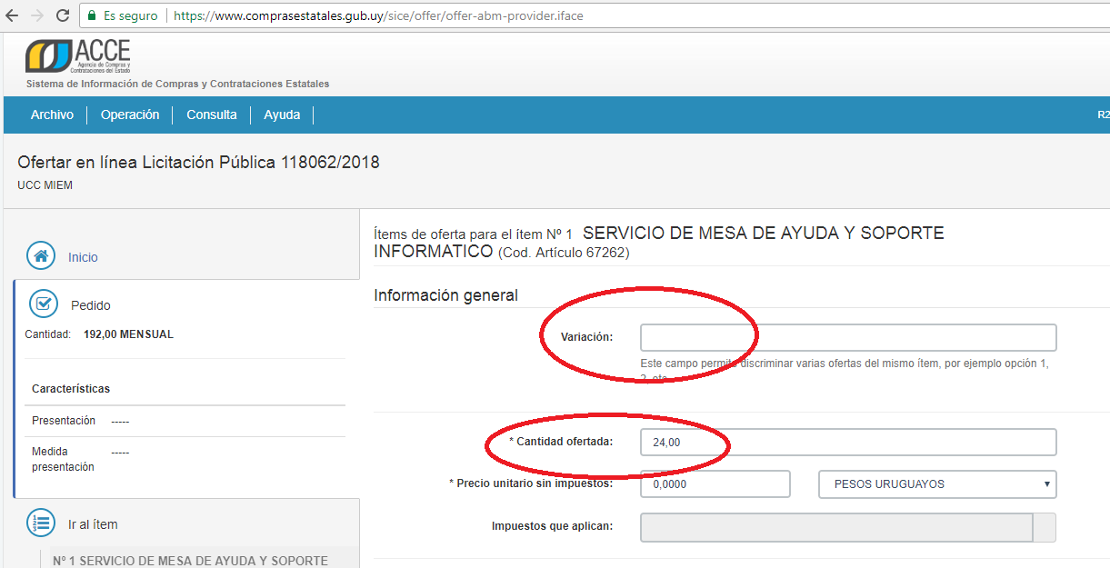
ITEM 2: INSTALACION DE SOFTWARE
De las 3000 horas solicitadas corresponden 2500 horas a la segunda fila del Anexo Nº II “PRECIO POR HORA DE LOS SERVICIOS DE INCORPORACIÓN, ACTUALIZACIÓN O REINSTALACIÓN DE SOFTWARE DE BASE E INFRAESTRUCTURA EN HORARIO HABITUAL DE LABOR (7.3.2)” y 500 horas corresponden a la tercer fila del Anexo Nº II “IDEM PARA EL PRECIO POR HORA FUERA DEL HORARIO HABITUAL DE LABOR”. Utilice el campo variación para discriminar ambos precios al momento de cotizar en línea o en caso de presentar la oferta exclusivamente en papel debe presentarlo detalla.

ITEM 3: INSTALACION DE CABLEADO DE RED

De las 2000 horas solicitadas, 1000 horas corresponden a la cuarta fila del Anexo Nº II “PRECIO POR HORA DE LOS SERVICIOS DE INSTALACIÓN, Y MANTENIMIENTO DE CABLEADO DE DATOS, TELEFONÍA Y ELÉCTRICA (7.3.2)” y 1000 horas a la quinta fila del Anexo Nº II “IDEM PARA EL VALOR HORA FUERA DEL HORARIO HABITUAL DE LABOR” Utilice el campo variación para discriminar ambos precios al momento de cotizar en línea o en caso de presentar la oferta exclusivamente en papel debe presentarlo detallado.

